Guía de formación

Manual para profesores de técnicas de movilización y transferencia de pacientes



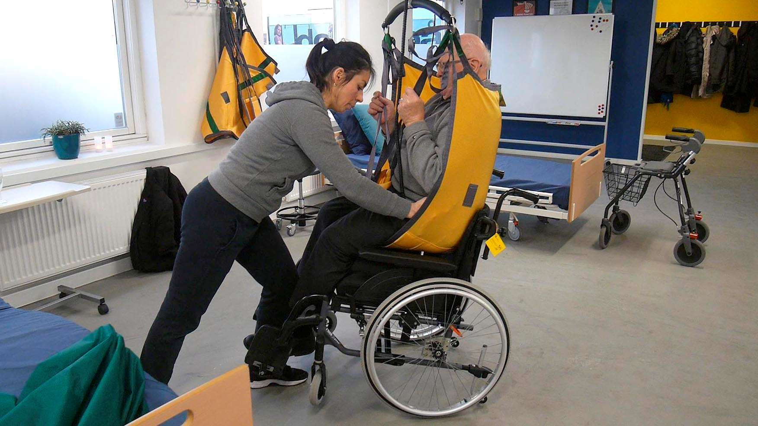

**Producción intelectual 1**

Autores: Michael Smærup, VIA University College Bodil Sørensen, VIA University College

Revisor: Cecilie Høegh Langvad, Aarhus Municipality

Índice

* 1. Directrices 3
  2. Principios básicos de las técnicas de movilización y transferencia 3
  3. Comunicación 7
  4. Recomendaciones en el entorno laboral 9
  5. Herramientas 11
  6. Algoritmos de movilización 11
  7. Herramientas de evaluación de riesgos 13
  8. Procedimiento en caso de caída 16

3.0 Módulos de formación 17

4.0 Referencias 21

# Directrices

Las siguientes directrices son recomendaciones dirigidas a profesionales sanitarios o cuidadores y su objeto es ayudarles a reducir el número y la gravedad de los trastornos musculo-esqueléticos causados por la movilización y transferencia de pacientes gracias a una serie de métodos que han demostrado ser muy eficaces en residencias de mayores.

## Principios básicos de las técnicas de movilización y transferencia

Son 5 los principios de las técnicas de movilización y transferencia que el fisioterapeuta noruego Per Halvor Lunde describe (Lunde, 2010):

### Principio 1: Evaluación del nivel funcional

Sírvase de los recursos del propio paciente y haga que participe e intente valerse por sí mismo si ello fuera posible. Determine claramente junto con el paciente lo que es capaz de hacer por sí mismo y aquello para lo que necesita ayuda. Cuanto más pueda valerse por sí mismo, mayor será su sensación de control y autoestima y menor será el esfuerzo físico que usted deba realizar.

Evalúe el riesgo sirviéndose de las siguientes categorías: Anne, Bill y Carrie



### Principio 2: Patrón de movimiento natural

Si usted sabe cómo se mueve cada paciente de forma natural, podrá reducir el esfuerzo y facilitar el movimiento. Sus fuerzas deben poder facilitar los movimientos del propio paciente, sosteniendo, empujando y tirando. Las características básicas del “patrón de movimiento natural” son los mismos para todas las personas y el cuerpo las recuerda, incluso si la función del individuo se ve alterada. El paciente debe entender lo que usted quiere hacer y usted debe entender lo que ese paciente quiere y puede hacer. Háblele de la movilización y explíquele lo que tiene previsto hacer.

### Principio 3: Ergonomía y postura de trabajo

Es importante utilizar técnicas de trabajo que proporcionen un equilibrio seguro y un movimiento correcto. Ambos se obtienen trabajando de pie. Antes de cualquier movilización, usted debe:

Estar de pie “en posición de baile”

* Con la espalda recta.
* Con las piernas separadas a la altura de la cadera.
* Con las rodillas ligeramente dobladas.
* Con una pierna delante de la otra.
* Con los brazos ligeramente doblados.

Esta postura de trabajo es el mejor punto de partida para movilizar y transferir pacientes ya que crea las mejores condiciones para los tres movimientos propios de un traslado: girar, tirar, empujar. Lo más fácil es girar; resulta un poco más pesado tirar y el más duro de los tres movimientos es empujar (lo más arduo de todo es levantar al paciente y es algo que usted debería evitar).

### Principio 4: Uso metódico de la sábana de transferencia

Las ayudas para minimizar fricciones tienen varias características comunes. Las superficies suaves deben poder deslizarse. Si tiene una esterilla deslizante abierta (Movemaster) es importante doblarla para maximizar el efecto de deslizamiento. No obstante, en la práctica estas ayudas se utilizan de forma diferente. Una esterilla de transferencia con asas (con las que tirar) permite al cuidador mantenerse erguido, en una buena postura de trabajo. Al utilizar una esterilla sin asas, deberá colocar primero una sábana o similar entre el paciente y la esterilla para tener algo de lo que tirar. Una esterilla cerrada es direccional y solo se puede mover hacia adelante y hacia atrás.

### Principio 5: Altura de trabajo

Por lo general, los movimientos en la cama pueden realizarse con la cama a la altura del codo, lo que garantiza una buena postura de trabajo tanto para cuidadores altos como bajos. En este caso, las transferencias en cama deberían realizarse tirando, empujando o girando. Todos los movimientos tienen lugar básicamente en el plano horizontal por lo que el cuidador y su ayudante pueden realizarlos estando de pie y con una presión mínima sobre la espalda. El nivel de los hombros suele ser similar incluso en personas de diferentes alturas. Como norma, no suele haber más de 5-10 cm de distancia entre la altura del codo de una persona que mide 1,85 m y la de otra que mide 1,55 m. Esto significa que solo será necesario ajustar levemente la altura de la cama cuando trabajen juntas dos personas de diferente altura. Si es necesario ajustar la altura de la cama, calcule esa altura en función de la persona más baja.

### Además de los principios anteriormente mencionados, los cuidadores siempre deberían tener en cuenta y valorar los siguiente aspectos:

* + **Plan de transferencia** – Los cuidadores deben recordar siempre que han de tomar en consideración el nivel de funcionalidad del paciente ***en ese momento***, no el de ayer. Lo que cuenta es la acción en TIEMPO REAL, por lo que el paciente debe ser evaluado cada vez; antes de proceder a realizar una movilización, realice una evaluación de riesgos.
  + **Transferencias en movimientos cortos** – La transferencia debería dividirse en movimientos pequeños para que los pacientes se sientan seguros y puedan ser parte activa de la transferencia.
  + **Puntos de fricción/presión** – Son las fuerzas friccionales las que dificultan tirar de un paciente a lo largo del colchón, pero usted puede reducir esa fricción colocando su mano, una bolsa de plástico o una sábana de transferencia entre el paciente y la superficie. Si el cuidador coloca un elemento deslizante bajo el paciente, deberá asegurarse de que la presión se sitúa sobre la ayuda deslizante, lo que se denomina el “boat principle”.
  + **Principio de las pesas** – El paciente que vaya a ser movido sobre su costado izquierdo dobla su pierna derecha y coloca su brazo derecho sobre el costado izquierdo. De esta forma se cambia el centro de gravedad del cuerpo, elevándose, con lo que se incrementa la inestabilidad de la postura del paciente y resulta más fácil transferirlo.
  + **Comunicación con el paciente** – El cuidador deberá dar siempre al paciente una señal antes de comenzar un movimiento para que este pueda colaborar y sentirse seguro.
  + **Recursos del paciente** – Al paciente deberá dársele la oportunidad de utilizar sus recursos en todas las situaciones, siempre que ello sea posible y por muy limitados que sean dichos recursos.
  + **Plano inclinado** – Crear un plano inclinado supone que el cuidador forma una pendiente hacia arriba o hacia abajo con el objeto de evitar la solución más pesada – es decir, levantar al paciente.
  + **Velocidad** – La seguridad durante la transferencia se asocia a una baja velocidad de movimiento.
  + **Rango de distancia** – La distancia de cada movimiento al movernos de forma natural e inconscientemente. En la mayoría de las situaciones, es de unos 10-15 centímetros cada vez.

## Comunicación

El cuidador debería dar siempre al paciente y a su potencial asistente una señal antes de iniciar una movilización o transferencia. Para que todas las personas involucradas tengan tiempo de coordinar los movimientos, es necesario contar con una orden dividida en tres partes. Además, el asistente también deberá decir qué se va a hacer, como por ejemplo: “Y empujamos *aaaahora*” o “Y hacia afuera *aaaahora*”. La última parte de la orden debe darse con voz calmada y natural, despacio y con un tono servicial, de colaboración, con un largo “*aaaahora*”, al tiempo que el cuidador exhala (Lunde, 2010).

Durante la transferencia deben evitarse los movimientos repentinos, dejando que el propio paciente asuma el mando, lo que le coloca en situación de igualdad y le sitúa en el centro de atención, mientras el cuidador pasa a ser su asistente durante la transferencia. El cuidador puede pedir al paciente que sea él mismo quien inicie el movimiento y pedirle que lo continúe, recibiendo asistencia y apoyo llegado un punto en que el paciente no pueda hacerlo por sí mismo.

Una gran mayoría de internos en residencias de mayores son personas con demencia. A medida que la demencia avanza, aumentan los problemas de comunicación (Jette Gerner Kallehauge, 2012). Las personas con demencia a menudo tienen sus funciones ejecutivas afectadas, lo que implica:

* Dificultad organizativa.
* Dificultad en la planificación e iniciación (ponerse en marcha).
* Incapacidad para realizar tareas múltiples.
* Dificultades de fluidez verbal.
* Dificultades para procesar, memorizar y/o recuperar información.
* Pérdida de interés en actividades.
* Conductas sociales inapropiadas.
* Incapacidad para aprender de las consecuencias de acciones pasadas.
* Dificultad con conceptos abstractos (incapacidad para dar el paso de lo simbólico al mundo real).
* Desconocimiento o negación de que su conducta sea un problema.

A menudo, los cuidadores se encuentran en situaciones de movilización en los que su comportamiento en el ámbito comunicativo (verbal, pero también no verbal) debe ser especialmente cuidadoso y con deseo de ayudar. La comunicación tiene que estar presente, es importante que el cuidador escuche y mantenga contacto visual con el paciente. Además, el cuidador debe mostrar interés y atención al cuerpo, ya que la comunicación verbal y no verbal es fundamental en la movilización de personas con demencia. Las recomendaciones aplicables a la transferencia de personas con demencia son las siguientes:

* Hable lentamente.
* No hablen varias personas al mismo tiempo.
* Utilice palabras sencillas.
* Utilice frases cortas.
* Utilice nombres, no pronombres (Anne viene a ayudarte, en lugar de ***ella*** viene a ayudarte).
* Haga las preguntas de una en una.
* No diga “¿Se acuerda….?”
* Ayude con palabras, pero no dirija la conversación.
* Ofrezca pocas opciones.
* Divida la transferencia en movimientos pequeños.

## Recomendaciones en el lugar de trabajo

Las recomendaciones para levantar a los pacientes que deberían ofrecerse a los cuidadores emanan de la Autoridad Danesa en el Entorno Laboral (Andersen, 2021)

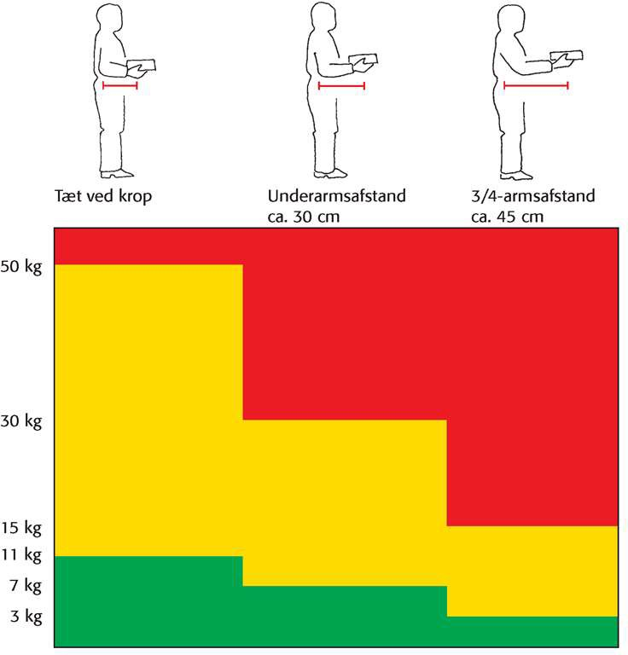

Distancia (aprox. 45 cm)

Distancia (aprox. 30 cm)

Cerca del cuerpo

Zona roja

En la zona roja, levantar cargas se considera peligroso para la salud. Deben adoptarse medidas con carácter inmediato para prevenir dicho riesgo.

Zona amarilla

Levantar una carga en la zona amarilla implica analizar detalladamente otros factores (ver más adelante) para determinar si empeoran la fatiga, en cuyo caso el movimiento de levantamiento puede ser peligroso para la salud.

En el nivel superior de la zona amarilla, solo se admite el levantamiento si se realiza en condiciones óptimas. Esto significa que todo el levantamiento tiene lugar sobre la parte central y frontal del cuerpo, entre el nivel de mitad del muslo y el codo, que se ha calculado el peso para su manipulación, que al menos transcurren dos minutos entre levantamiento y levantamiento, que la acción no implica transporte, que el punto de apoyo es estable y que el entorno es el adecuado.

En la parte central de la zona amarilla, el número y grado de los factores que pueden empeorar la situación es crucial para establecer si el levantamiento puede resultar en un daño para la salud.

Si el esfuerzo del levantamiento se acerca a la zona verde, lo normal es que se presenten varios factores de empeoramiento antes de que se considere que el levantamiento es nocivo para la salud. En algunos casos, un solo factor, como por ejemplo la postura de trabajo, puede ser tan estresante que el levantamiento en la parte inferior de la zona amarilla puede resultar en un daño para la salud.

Zona verde

Normalmente, el levantamiento en la zona verde no supone un daño para la salud ni por el peso ni por la distancia al torso.

No obstante, pueden existir otros factores que en sí mismos son tan estresantes que pueden suponer una merma de salud. Entre estos factores se incluyen, por ejemplo, una elevada frecuencia de levantamiento y un gran esfuerzo fisiológico total. En caso de levantamientos repetidos en la zona verde, por lo general será pertinente utilizar otro modelo de evaluación, por ejemplo, una evaluación de tareas monótonas, repetitivas (EGA) o una evaluación de posturas de trabajo y movimientos.

# Herramientas

Las herramientas ayudan a tomar decisiones al profesional sanitario o al cuidador.

## Algoritmos de transferencia

Un algoritmo de transferencia es una descripción paso a paso de cómo puede realizarse una movilización o transferencia. Es importante ser crítico con el uso de los algoritmos ya que, a menudo, los pacientes no se encuadran perfectamente en cada circunstancia que propone la herramienta. Los algoritmos presentados deberían considerarse fuente de inspiración y punto de partida; en el apéndice encontrará una plantilla de Word en la que puede introducir cambios atendiendo al contexto de su trabajo.

El primer algoritmo que se presenta sirve para adoptar la decisión de si levantar a un paciente con 1 o con 2 cuidadores.

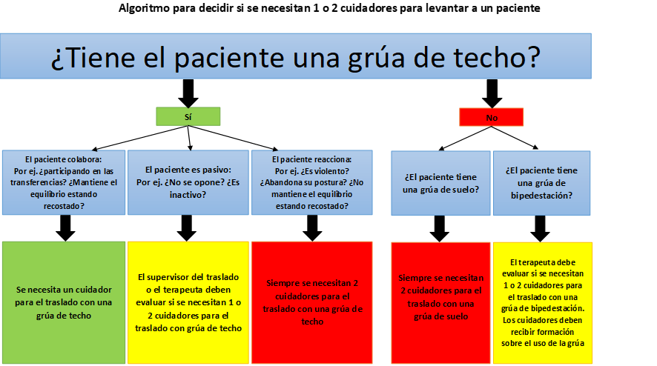

Este algoritmo ayuda a tomar decisiones a la hora de colocar a un paciente en un columpio.

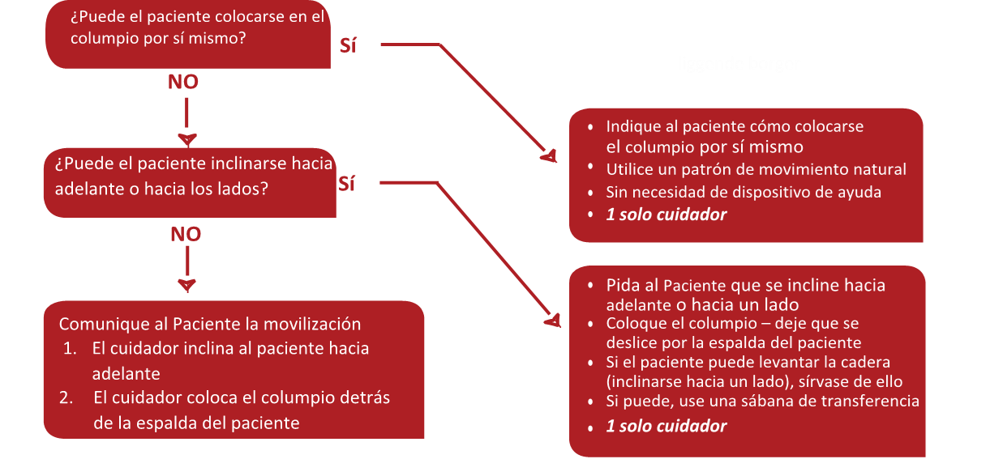

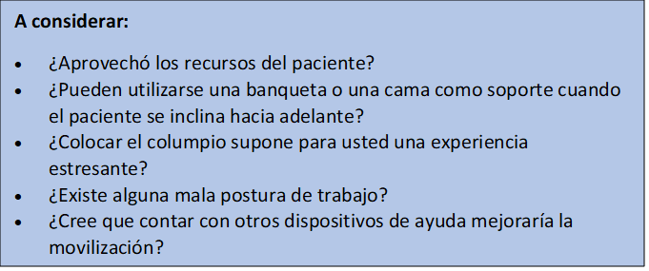

## Herramientas de evaluación de riesgos

Una herramienta de evaluación de riesgos puede ayudar en situaciones de movilización y traslado; esta se basa en los tres puntos siguientes: 1. ¿Cómo es el patrón natural de movimiento? Es decir, ¿qué es lo que las personas sanas hacen en esta situación? 2. ¿Cuál es la desviación de este paciente respecto del patrón de movimiento natural? ¿Qué consecuencias tiene esto para la tarea que usted debe realizar? 3. ¿En qué momento podría ir mal la movilización? ¿Qué es lo que podría salir mal? ¿Por qué razones? ¿Qué puede hacer usted para minimizar el riesgo de que algo vaya mal?

Las herramientas que se presentan deben servir como fuente de inspiración y punto de partida; en el apéndice encontrará una plantilla de Word en la que usted puede introducir cambios en función de su contexto laboral.

La herramienta de evaluación de riesgos está dirigida a ayudar a los cuidadores a tomar decisiones relacionadas con movilizaciones.



La herramienta “Cuidador, Paciente y Entorno” recomienda tres elementos a considerar previamente a cualquier situación de movilización.



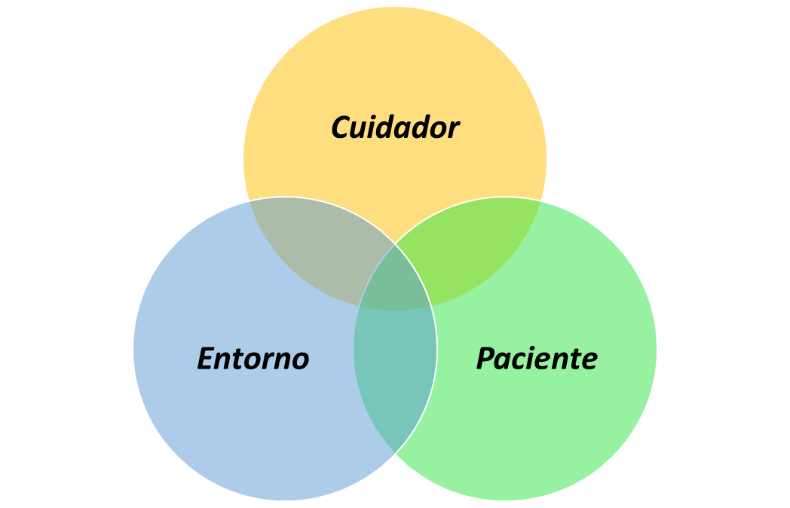

La herramienta de evaluación del nivel funcional permite conocer el declive del nivel funcional y se toma en cuenta a la hora de planificar la movilización.

Evaluación del nivel funcional

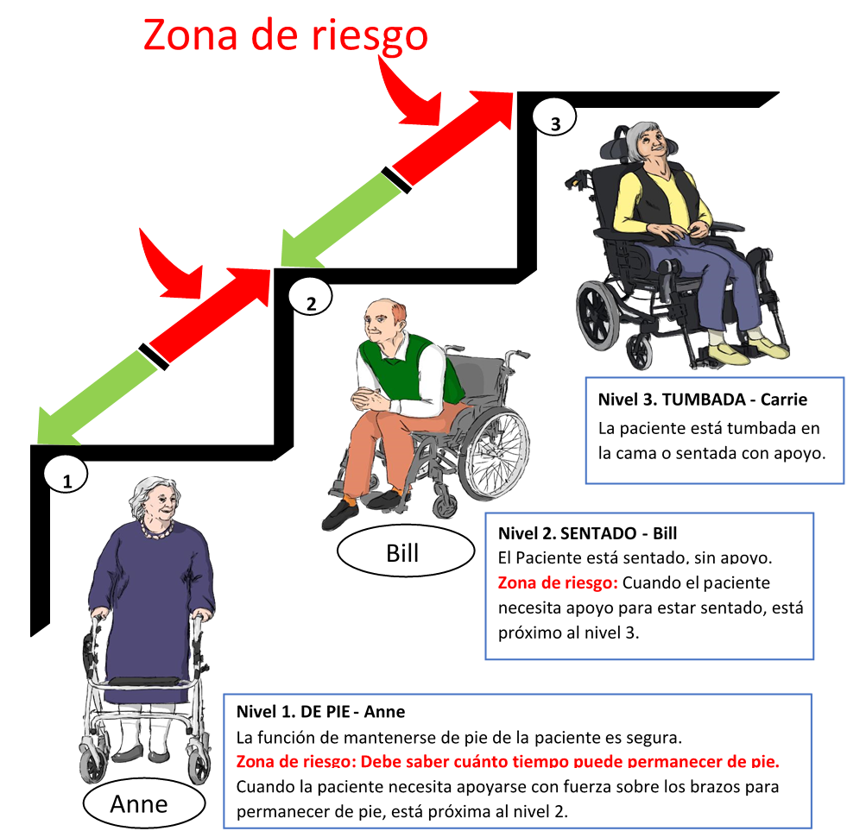

## Procedimiento en caso de caída

Los procedimientos en caso de caída están diseñados para prevenir accidentes laborales y posturas de trabajo inadecuadas durante la movilización relacionadas con caídas, así como para evitar causar lesiones innecesarias al paciente. Las herramientas que se presentan deben servir como fuente de inspiración y punto de partida; en el apéndice encontrará una plantilla de Word en la que usted puede introducir cambios en función de su contexto laboral.



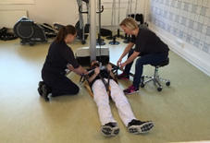

# 3.0 Módulos de formación

En los módulos de formación se utilizarán herramientas digitales y actividades tradicionales de clases lectivas presenciales de forma planificada y pedagógica. Los módulos de formación presentados se basan en entrevistas realizadas con los otros países colaboradores sobre técnicas seguras de movilización del proyecto STTech. Los módulos de formación consisten en compartir experiencias y conocimientos derivados de la enseñanza de técnicas de movilización del fisioterapeuta noruego Per Halvor Lunde (Lunde, 2010).

**Módulos de formación**

Se explica a los participantes que los módulos se han creado atendiendo al nivel funcional de 3 pacientes (Anna, Bill y Carrie)



A lo largo de todo el módulo, los profesores deberán tomar en consideración las siguientes pautas didácticas:

|  |  |
| --- | --- |
| **Objetivo didáctico** | **Cómo hacerlo** |
| Ejercicios prácticos | Formación basada en talleres que permitan a los participantes aprender realizando ejercicios prácticos con sus propios cuerpos. |
| Aprendizaje corporal | Juegos: Por ejemplo, los participantes se sujetan y empujan unos a otros, con o sin las piernas dobladas, para que comprendan la importancia de la base de apoyo y de la ergonomía en diferentes situaciones de movilización.  Grabación en vídeo: Los participantes graban los talleres de técnicas de movilización. Estas grabaciones se utilizan después para mostrar ejemplos de buenas y malas circunstancias de movilización. |
| Aprendizaje contextual/ movilización | Formación basada en casos prácticos – Anne, Bill y Carrie son ejemplos de casos reales. |
| Aprendizaje de otros colegas | Los participantes aprenden unos de otros. Si, por ejemplo, un participante sabe mucho sobre sillas de higiene, debería enseñar a los demás cómo manejarlas. |
| Comunicación | Juegos de rol/ simulaciones – en el taller, alguien hará de paciente (Anne, Bill y Carrie) y alguien hará de cuidador. |

|  |
| --- |
| **El programa de formación** |
| **E-learning**  Antes de comenzar con el módulo de formación, los participantes han realizado un programa de aprendizaje online con los principios básicos de las técnicas de movilización. |
| **Expectativas**  Establezca con los participantes cuáles son sus expectativas. Los participantes deberán discutirlo en parejas:   * ¿Qué tipos de movilizaciones desearía practicar? * ¿Dónde encuentra mayores dificultades?¿Con las movilizaciones, los elementos de ayuda…? Dé algunos ejemplos. * ¿Qué espera de la formación sobre técnicas de movilización de hoy? |
| **Principios básicos**  Principios básicos en técnicas de movilización – se enseña a los participantes los 5 principios básicos de movilización de Per Halvor Lundes  Principio 1: Evaluación del nivel funcional con las categorías Anne, Bill y Carrie – evaluación de riesgos  Principio 2: Patrón de movimiento natural  Principio 3: Ergonomía y posición de trabajo  Principio 4: Uso de la sábana de transferencia  Principio 5: Nivel de trabajo  Se presentarán algunos algoritmos de transferencia y herramientas de evaluación de riesgos. Por ejemplo, la herramienta de “Cuidador, Paciente y Entorno”. Al presentarla, es importante mostrarse crítico con su uso ya que algunos pacientes no se ajustan exactamente a las herramientas y es necesario incidir en que los cuidadores deben mostrarse creativos en las situaciones de movilización.  También la Realidad Virtual con pacientes que se han caído formará parte del programa de formación. Los cuidadores realizarán un programa de RV y a continuación discutirán la experiencia con sus colegas. |

|  |
| --- |
| **Taller con Anne, Bill y Carrie como casos prácticos**  En el taller, los participantes trabajarán con escenarios de transferencia aplicables a tres categorías diferentes de pacientes: Anne, Bill y Carrie. Los participantes forman grupos de 3: 1 observador (que hace las grabaciones con el móvil), 1 cuidador y 1 participante que haga de paciente incapacitado. La situación podría ser, por ejemplo, un “traslado de la cama a la silla”. Los participantes trabajarán sobre este escenario con las diferentes categorías de paciente para experimentar las diferencias y similitudes de movilizar a pacientes con diferente nivel funcional.   1. ***Evaluación de riesgos:* Antes de realizar cualquier movilización, los participantes deben incluir y utilizar la herramienta de evaluación de riesgos preguntándose “qué podría ir mal en la movilización” – Consulte en capítulo 3 del manual: Herramientas de evaluación de riesgos.** 2. ***Gestión de riesgos:* Aquí, el participante debería considerar “cómo minimizar el riesgo” por ejemplo, con elementos y dispositivos de ayuda.** 3. ***Principios básicos:* Los participantes deberán tomar en consideración los 5 principios básicos descritos por Peer Halvor Lunde: Consulte el capítulo 1 del manual.** 4. ***Dispositivos de asistencia:* los dispositivos de ayuda que deberían utilizarse, en caso de estar disponibles** |
| **Seguimiento y grabaciones de vídeos**  Una vez finalizado el taller, el profesor hará un seguimiento y reproducirá algunas de las grabaciones para analizarlas/debatirlas en público. |
| **Cierre**  Por último, se pedirá a los participantes que reflexionen sobre los siguientes aspectos:   * Herramienta de evaluación de riesgos presentada - ¿Cómo y cuándo voy a utilizarla? * Algoritmos presentados - ¿Cómo y cuándo voy a presentarlos? * Las dos cosas más importantes que le gustaría incorporar a su trabajo * ¿Cómo compartir lo aprendido hoy en su lugar de trabajo? |

|  |  |  |  |  |
| --- | --- | --- | --- | --- |
| **Descripción de Anne**   * Tiene limitaciones físicas leves. * Se sienta de forma segura y mantiene el equilibrio. * Puede sentarse y levantarse de una silla y darse la vuelta en la cama (con instrucciones). * Tiene movilidad; anda con un dispositivo de ayuda. * Necesita ayuda para meterse en la cama y salir de la cama.   ¡Advertencia! Puede añadir algunas dificultades cognitivas, por ejemplo:   * Dificultades para cooperar * Desorientación en el tiempo/lugar/ respecto de sus propios datos * Necesita ayuda para planificar su día a día * Dificultades para ajustar su conducta al entorno | | |  |  |
| **Taller 1** | **Evaluación de riesgos** | **Gestión de riesgos** | **Principios básicos** | **Dispositivos de ayuda** |
| Anne necesita sentarse en la cama | *Por ej. Herramienta “Cuidador, paciente y entorno”* | ¿Qué dispositivo de ayuda puede utilizarse? | Considere los 5 principios básicos de transferencia | Sábana de transferencia, grúa, etc. |
| Anne se ha caído – necesita que le ayude a levantarse | *¿Cuál es el nivel funcional de Anne – físico y cognitivo?*  *¿Puede dar instrucciones a Anne para que se levante sin ayuda?*  *¿Puede colaborar?*  *¿Se arriesga levantando a Anne en lugar de movilizarla?*  *¿Hay espacio sufiente para levantar a Anne del suelo?* | ¿Cómo evitar el movimiento de levantamiento?  ¿Cómo puede colaborar con Anne?  Tómese un descanso si Anne se marea al levantarse.  Deje que Anne se apoye en una silla cuando se levante (¡no usted!). | Indique a Anne cómo usar el patrón de movimiento natural para levantarse, sentarse, permanecer de pie con la ayuda de una silla. | Silla ordinaria, preferiblemente con reposabrazos.  Tal vez, una almohada. |
| [Insertar situación de transferencia] |  |  |  |  |
| [Insertar situación de transferencia] |  |  |  |  |

|  |  |  |  |  |  |  |  |  |
| --- | --- | --- | --- | --- | --- | --- | --- | --- |
| **Descripción de Bill**   * Tiene limitaciones físicas entre leves y moderadas. * Se mantiene en equilibrio una vez sentado y mantiene el equilibrio de pie con dispositivos de asistencia. * Puede levantarse y sentarse con ayuda y darse la vuelta en la cama con asistencia. * Es capaz de caminar unos pasos con un andador. * Necesita una silla de ruedas para distancias mayores. * Transferencia mediante dispositivo de asistencia (andador/plataforma/grúa) * Necesita ayuda con la higiene inferior, para bañarse y vestirse y con las medias de compresión. * Es capaz de tomar decisiones importantes, de planificar y llevar a cabo sus planes   ¡Advertencia! Puede añadir algunas dificultades cognitivas, por ejemplo:   * Dificultades para cooperar * Desorientación en el tiempo/lugar/ respecto de sus propios datos * Necesita ayuda para planificar su día a día * Dificultades para ajustar su conducta al entorno | | | | | | | |  |
| **Taller 2** | | **Evaluación de riesgos** | | **Gestión de riesgos** | | **Principios básicos** | | **Dispositivos de ayuda** |
| Bill necesita sentarse en la cama | | *Por ej. Herramienta “Cuidador, paciente y entorno”* | | ¿Qué dispositivo de ayuda puede utilizarse? | | Considere los 5 principios básicos de transferencia | | Sábana de transferencia, grúa, etc. |
| Bill se ha caído – tiene que ayudarle | | ¿Cuál es el nivel funcional de Bill – físico y cognitivo? ¿Bill puede colaborar? ¿Se arriesga si le levanta en lugar de movilizarle?  ¿Hay espacio suficiente para levantar a Bill del suelo?  ¿Ha recibido formación sobre cómo usar el Raizer? | | ¿Cómo puede evitar levantarle?  ¿Cómo puede colaborar con Bill?  Tómese un descanso si Bill se marea al levantarse.  Utilice el Raizer para ayudar a Bill a levantarse. | | ¡ADVERTENCIA! Inclinación hacia adelante, levantamiento. | | Raizer  Posiblemente una almohada |
| [Insertar situación de transferencia] | |  | |  | |  | |  |
| [Insertar situación de transferencia] | |  | |  | |  | |  |
| **Descripción de Carrie**   * Tiene limitaciones fisicas severas. * Necesita ayuda para sentarse y mantenerse en equilibrio. No puede ponerse de pie. * No puede girarse en la cama, pero puede quedarse acostada de lado. * Utiliza una silla de ruedas o permanece acostada en la cama. * Se la moviliza con elementos de ayuda, por ejemplo, con grúa y dispositivos de giro mecanizados. * Necesita ayuda con la higiene inferior, para bañarse y vestirse y con las medias de compresión     ¡Advertencia! Puede añadir algunas dificultades cognitivas, por ejemplo:   * Dificultades para cooperar * Desorientación en el tiempo/lugar/ respecto de sus propios datos * Necesita ayuda para planificar su día a día * Dificultades para ajustar su conducta al entorno | | | | |  | | | |
| **Taller 3** | **Evaluación de riesgos** | | **Gestión de riesgos** | | **Principios básicos** | | **Dispositivos de ayuda** | |
| Carrie necesita sentarse en la cama | *Por ej. Herramienta “Cuidador, paciente y entorno”* | | ¿Qué dispositivo de ayuda puede utilizarse? | | Considere los 5 principios básicos de transferencia | | Sábana de transferencia, grúa, etc. | |
| Carrie se ha caído – tiene que levantarla. | ¿Cuál es el nivel funcional de Carrie – físico y cognitivo? ¿Carrie puede colaborar? ¿Se arriesga si la levanta en lugar de movilizarla?  ¿Hay espacio suficiente para levantar a Carrie del suelo?  ¿Ha recibido formación sobre técnicas de levantamiento? | | Llame a un compañero.  ¿Cómo puede evitar levantarla?  ¿Cómo puede colaborar con Carrie?  Tómese un descanso si Carrie se marea al levantarse.  Utilice un dispositivo de ayuda (grúa + columpio) para colocar a Carrie en la cama/silla de ruedas. | | ¡ADVERTENCIA! Inclinación hacia adelante, levantamiento. | | Grúa  Columpio  Posiblemente, una almohada | |
| [Insertar situación de transferencia] |  | |  | |  | |  | |
| [Insertar situación de transferencia] |  | |  | |  | |  | |

# 4.0 Referencias

Andersen, J. (2021). *The Danish Working Environment Authority*. From Work Enviroment in Denmark: https://at.dk/en/regulations/guidelines/lifting-pushing-and-pulling-d-3-1/

Jette Gerner Kallehauge, M. S. (2012). *Rehabilitering ved demens sygdom.* København: Munksgaard.

Lunde, P. H. (2010). *Forflytningskundskab.* Oslo: Gads Forlag.